DOKUMENTASI

Lampiran 37 Nama sekolah Penelitian
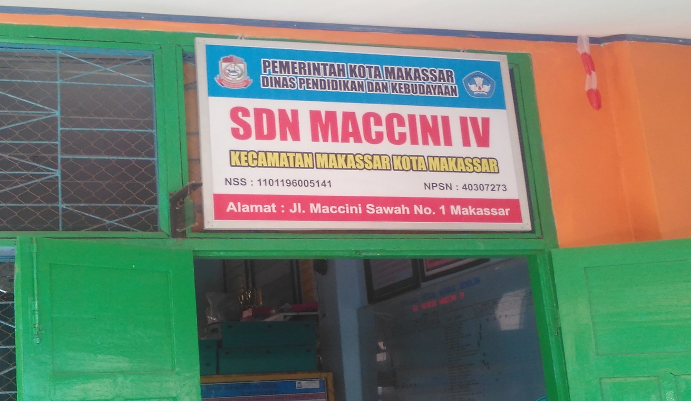

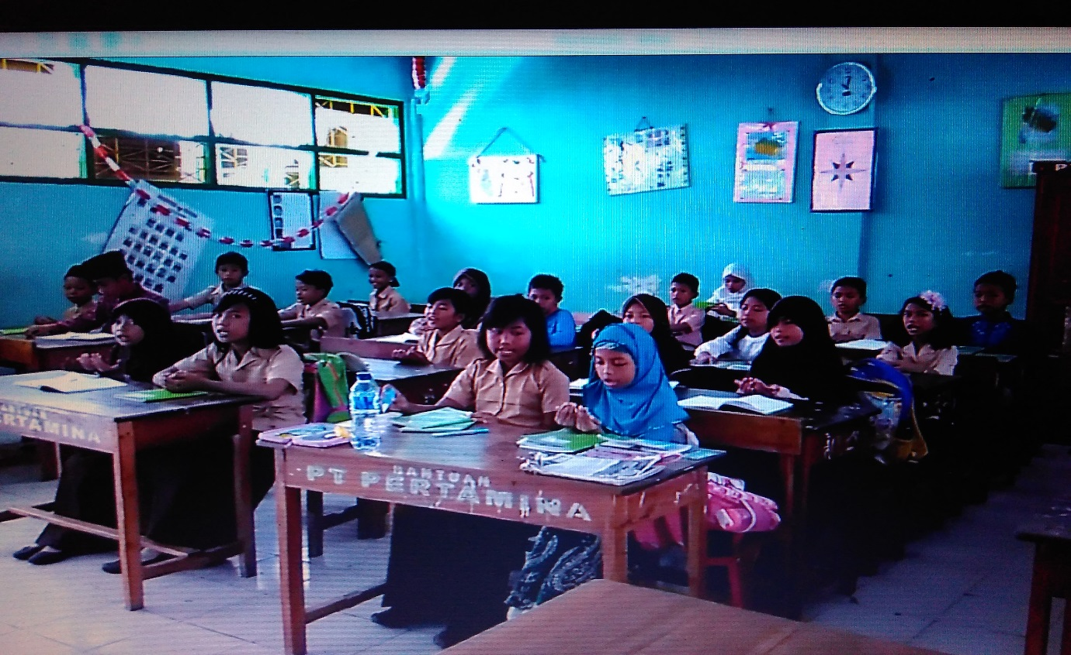
Siswa berdoa

- Survey ( Membaca Sekilas)
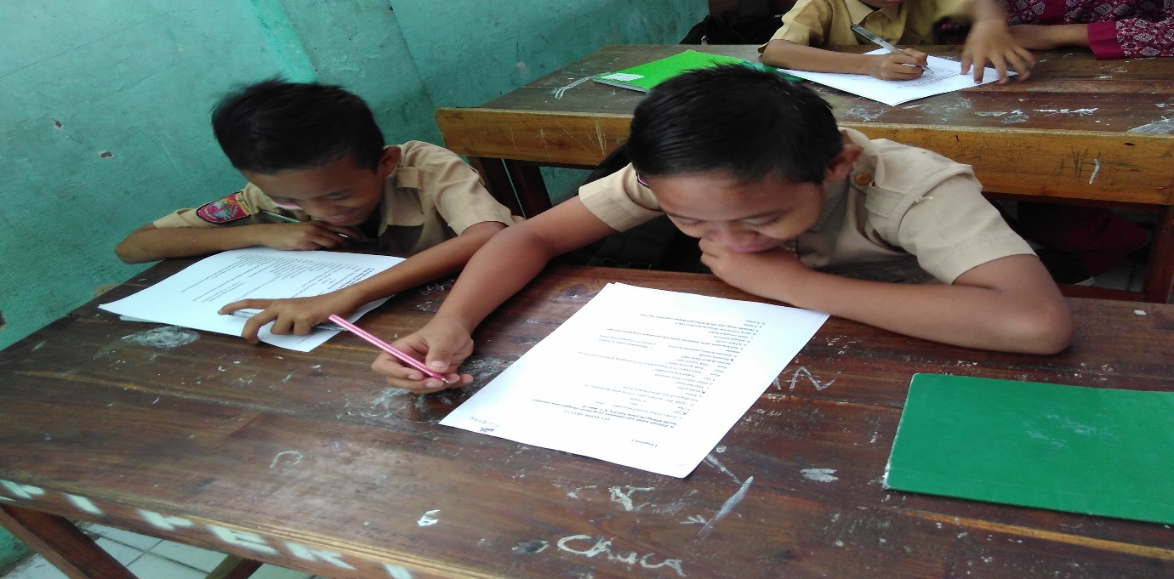

- Question ( Menyusun Pertanyaan
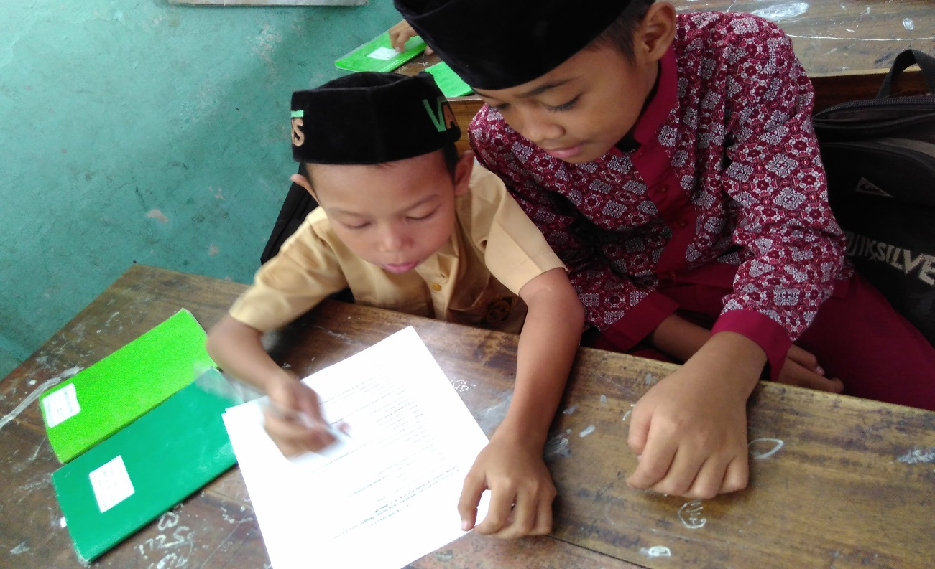
- Read ( Membaca)
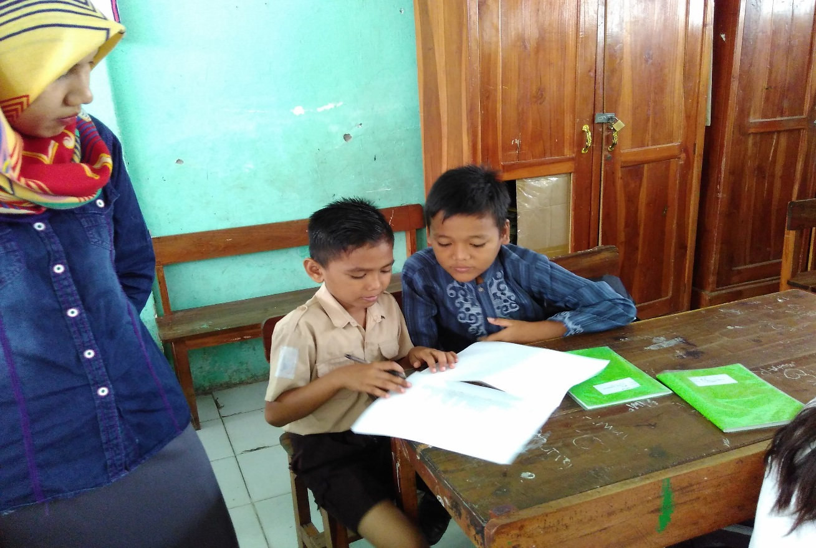

- Recite ( Menjawab Pertanyaan)
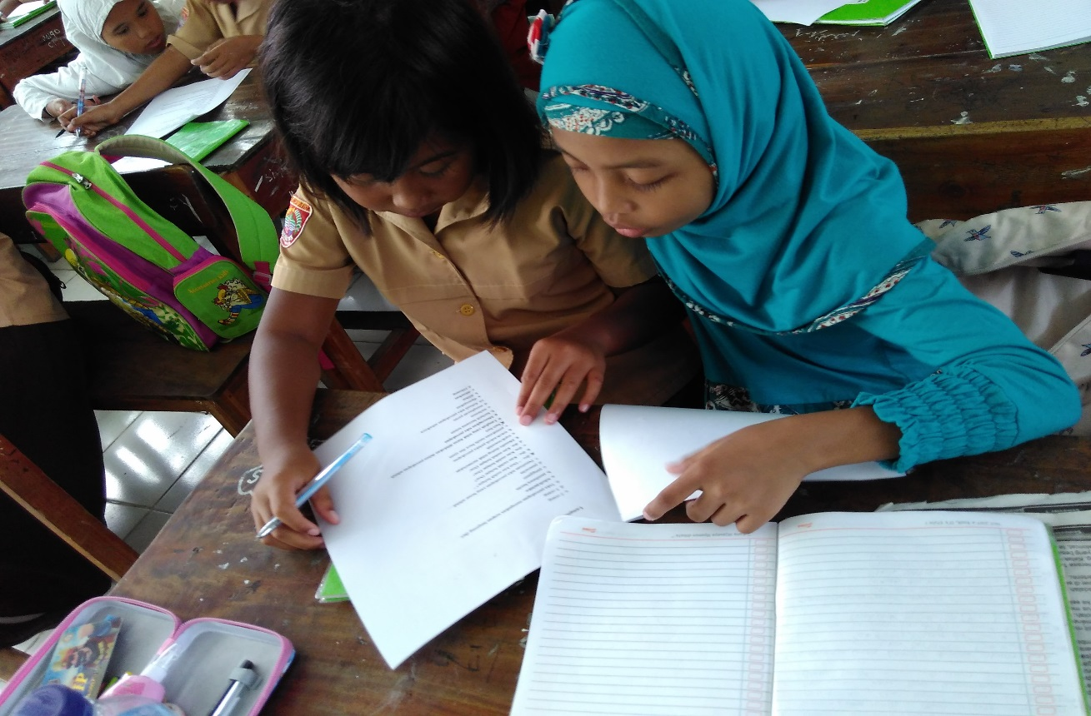
- Review ( Meninjau Ulang )
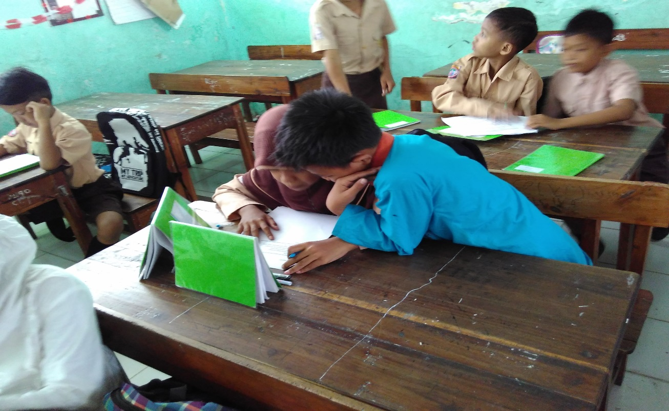
- Evaluasi
